Comunicato stampa nr.26 del 04/04/2010 U.S. Borgonuovo

Borgonuovo PRIMA SQUADRA “A” femm.
9^ giornata di ritorno camp. UISP, 31/03/2010
Borgonuovo 3
New Team 5
Reti: 3 Ferri Jesica
BORGONUOVO A, Formazione: Suriano A., Rubicone K., Gastaldello S., Ferri J., Carofalo P., Antonazzo B., Albanese T., Magarelli I., Cattaneo R., Porro N.,
Dir. Valzano F., Isoni D., All. Fretti G.
Borgonuovo A 4^ in classifica e New Team 2^. Dopo la gara del 31 marzo tutto come prima anzi peggio per le ragazze del Borgonuovo che perdono forse l’ultimo treno per migliorare la classifica e certamente rimarranno quarte. Gara comunque avvincente e giocata a buon livello da entrambe le squadre, anche se il Borgonuovo può recriminare per le troppe occasioni da gol sciupate, mentre il New Team ha fatto 5 tiri e 5 gol, di cui 2 colpa del portiere che si è fatta sorprendere sul proprio palo, cosa che non succedeva da tempo, ma Alessia Suriano è proprio incappata in una giornata no come la mira delle sue compagne. Purtroppo se sdaglia il portiere subisci gol ed è così che maturata le sconfitta delle rossoblu.
Prossimo turno
10^ giornata di ritorno camp. UISP, 09/04/2010 a Barbania ore 20.45, Tucafer - Borgonuovo
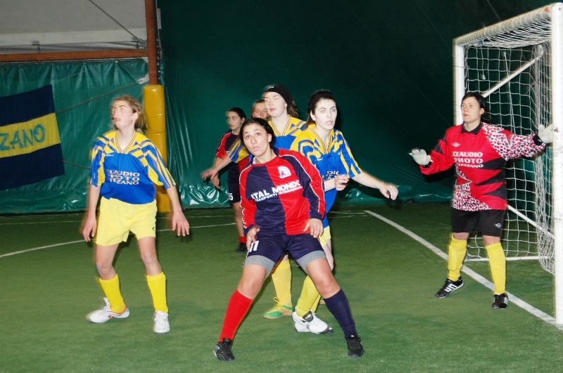
Borgonuovo A Magarelli Isabella in azione

Borgonuovo JUNIOR femm.
Prossimo turno
10^ giornata di ritorno camp. UISP, 07/04/2010 a Torino ore 21.00, PGS S.Paolo – Borgonuovo Junior
9^ giornata di ritorno camp. UISP, 12/04/2010 a Settimo ore 21.00, Borgonuovo Junior – Absolute 5

Borgonuovo.GIOVANISSIME femm.
Prossimo turno
5^ giornata di camp. UISP giovanile, 10/04/2010 Settimo ore 17.00, Borgonuovo – Bassotti.

Borgonuovo.PULCINE femm.
Prossimo turno
5^ giornata di ritorno camp. UISP giovanile, 10/04/2010, Settimo ore 15.00 Borgonuovo – Givolettese

Borgonuovo PRIMI CALCI femm.
Prossimo turno
5^giornata di camp. UISP giovanile, 10/04/2010, Settimo ore 16.00, Borgonuovo – Bassotti
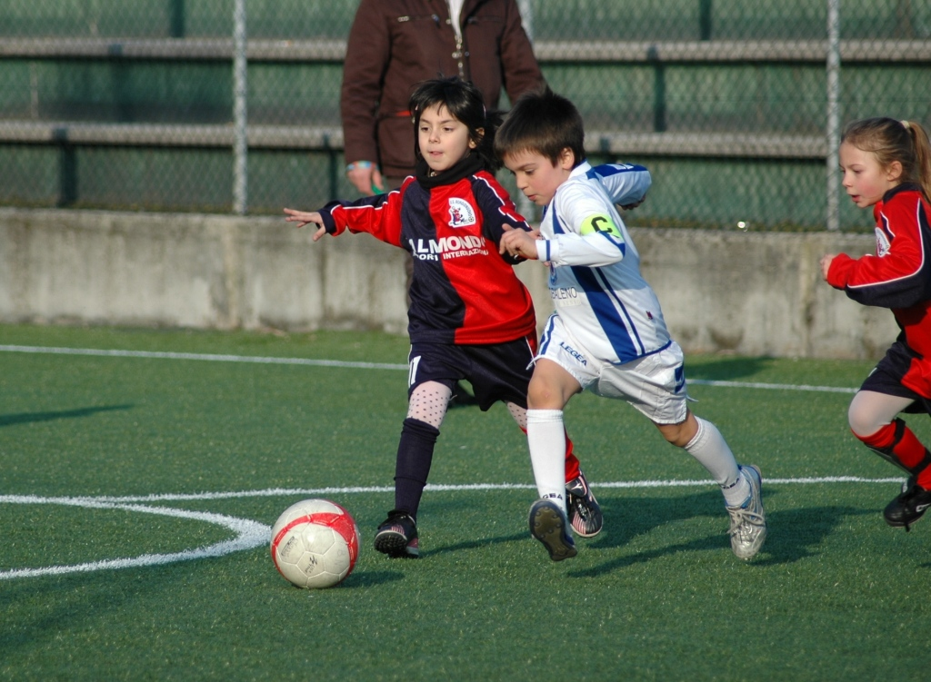
Primi calci in azione Alessia Guietti

Borgonuovo ALLIEVI masch.
Prossimo turno
5^ giornata camp. UISP giovanile, 10/04/2010 Torino ore 16.00, Meneghetti - Borgonuovo

Borgonuovo A 5 masch.
7^di ritorno campionato UISP 29/03/2010, a Grosso Canavese
Calcio a 5 Grosso 9
Borgonuovo 3
Reti: 2 Ferraro D., 1 Pero’ M.
BORGONUOVO Formazione: Pilot G., Olivi S., D’Errico L., Pero’ M., Ferraro A., Gurierrez O., Isoni D.,
All. Valzano L.
Partita iniziata male per il Borgonuovo, fin dai primi minuti il Grosso con passaggi precisi e cambi di palla rapidi si porta in vantaggio, continuando per tutto il primo tempo a sorprendere la retroguardia del Borgo. Nonostante l’ agonismo e la combattività espressa dal Borgonuovo non si riescono i ragazzi ad agganciare il Grosso che alla fine del primo tempo è in vantaggio per 4 a 1. Il Grosso a dalla sua anche un campo piccolo che giocandoci sempre su in casa, è difficile sorprenderlo.
Nel secondo tempo non cambia la partita, il Borgonuovo non si trovava in quel campo stretto e il Grosso continuando il suo gioco pone fine della partita con il risultato di 9 a 3
Prossimo turno:
8^di ritorno campionato UISP 06/04/2010 a Settimo ore 22.00, Borgonuovo – Sportidea Caleidos

Borgonuovo A 11 msch.
Settimana di riposo Riposo
Prossimo Turno
10^ di ritorno camp. UISP 10/04/2010 a Settimo ORE 14.00, Borgonuovo – Luna Rossa



TORNEO “BOSIO” PRIMAVERA 2010

 | 4^ andata
31/03 ore 21 | LE RISERVE | CDS | 10-2
31/03 ore 22 | BAR KIJO | MARACANA' | 12-3
02/04 ore 20 | STARLIGHT | LONGOBARDA | 12-4
02/04 ore 21 | L'ANGOLO D. LAMA | G.K. | 13-5
02/04 ore 22 | RIVER SIDE | CABRIO | 7-3

CLASSIFICA 4^ GIORNATA DI ANDATA

 |  | PARTITE |  |  |  | RETI
SQUADRE | PUNTI | GIOC | VINTE | NULLE | PERSE | FATTE | SUBITE | DISC
RIVER SIDE | 12 | 4 | 4 | 0 | 0 | 36 | 16 | 1
BAR KIJO | 12 | 4 | 4 | 0 | 0 | 46 | 10 | 1
STARLIGHT | 10 | 4 | 3 | 1 | 0 | 32 | 12 | 6
CABRIO | 9 | 4 | 3 | 0 | 1 | 27 | 16
LE RISERVE | 9 | 4 | 3 | 0 | 1 | 23 | 15
ANGOLO DELLA LAMA | 7 | 4 | 2 | 1 | 1 | 27 | 19 | 7
LONGOBARDA | 0 | 4 | 0 | 0 | 4 | 16 | 48
CDS | 0 | 4 | 0 | 0 | 4 | 11 | 31 | 5
GK | 0 | 4 | 0 | 0 | 4 | 13 | 48 | 1
MARACANA’ | 0 | 4 | 0 | 0 | 4 | 11 | 27 | 28

PROSSIMO TURNO
 | 5^ andata
07/04 ore 21 | LE RISERVE | RIVER SIDE
07/04 ore 22 | CDS | G.K.
09/04 ore 20 | MARACANA' | STARLIGHT
09/04 ore 21 | LONGOBARDA | L'ANGOLO D. LAMA
09/04 ore 22 | CABRIO | BAR KIJO

